19级统计学原理复习资料（高起专）
一、单项选择题
1．构成统计总体的必要条件是（ ）。
A、差异性 B、综合性 C、社会性 D、同质性
2．对某市自行车进行普查，调查对象是（ ）。
A、所有自行车车主 B、每一自行车车主
C、所有自行车 D、每一辆自行车
3．数理统计学的奠基人是（ ）。
A、威廉·配第 B、阿亨瓦尔 C、凯特勒 D、恩格尔
4．人均收入，人口密度，平均寿命，人口净增数，这四个指标中属于数量指标的有（ ）。
A、1个 B、2个 C、3个 D、4个
5．统计研究的数量必须是（ ）。
A、抽象的量 B、具体的量 C、连续不断的量 D、可直接相加的量
6．总量指标按反映时间状况的不同，可分为（ ）。
A．数量指标和质量指标 B．时期指标和时点指标
C．总体单位总量和总体标志总量 D．实物指标和价值指标
7．已知4个水果商店苹果的单价和销售量，要求计算4个商店苹果的平均单价，应该采用（ ）。
A．简单算术平均数 B．加权算术平均数 C．加权调和平均数 D．几何平均数
8．下列相对数中，属于不同时期对比的指标有（ ）。
A．结构相对数 B．动态相对数 C．比较相对数 D．强度相对数
9．如果分配数列把频数换成频率，那么标准差（ ）。
A．不变 B．增大 C．减小 D．无法确定
10．在什么条件下，简单算术平均数和加权算术平均数计算结果相同（ ）。
A．权数不等 B．权数相等 C．变量值相同 D．变量值不同
11．标志变异指标是反映同质总体的（ ）。
A．集中程度 B．离中程度 C．一般水平 D．变动程度
12．下列数列中属于动态数列的是（ ）。
A．学生按学习成绩分组形成的数列 B．工业企业按地区分组形成的数列
C．进口额按时间先后顺序排列成的数列 D．职工按工资水平高低排列成的数列
13．发展速度与增长速度的关系是（ ）。
A．环比增长速度等于定基发展速度－1 B．环比增长速度等于环比发展速度－1
C．定基增长速度的连乘积等于定基发展速度 D．环比增长速度的连乘积等于环比发展速度
14．平均发展速度是（ ）。
A．定基发展速度的算术平均数 B．环比发展速度的算术平均数
C．环比发展速度的几何平均数 D．增长速度+100%
15．某商店在价格不变的条件下，报告期销售量比基期增加10％，那么报告期商品销售额比基期增加（ ）。
A．1％ B．5％ C．10％ D．3％
16．已知某企业总产值2005年比2000年增长187.5％，2004年比2000年增长150％，则2005年比2004年增长（ ）。
A、37.5％ B、125％ C、115％ D、15％
- 某企业甲产品的单位成本是连年下降的，已知从2004年至2009年间总的降低了60％，则平均每年降低速度为（ ）。
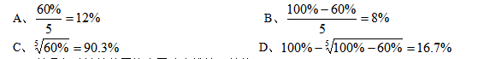
18．按几何法计算的平均发展速度推算可以使（ ）。
A、推算的各期水平之和等于各期实际水平之和
B、推算的期末水平等于实际期末水平
C、推算的各期定基发展速度等于实际的各期定基发展速度
D、推算的各期增长量等于实际的逐期增长量
19．在时间数列中，各项指标数值可以相加的是( )
A、绝对数数列 B、时期数列
C、时点数列 D、相对数或平均数时间数列
20．某农贸市场土豆价格2月份比1月份上升5％，3月份比2月份下降2％，则3月份土豆价格与1月份相比（ ）。
A、提高2.9％ B、提高3％ C、下降3％ D、下降2％
21．积累率、积累与消费之比（ ）。
A．都是结构相对数 B．都是比率相对数
C．前者是结构相对数，后者是比率相对数 D．前者是比率相对数，后者是结构相对数
22．某地区的职工人数、职工工资总额（ ）。
A．都是时点数 B．都是时期数
C．前者是时点数，后者是时期数 D．前者是时期数，后者是时点数
23．报告期总量加权的平均指数在计算形式上采取（ ）。
A．综合指数形式 B．算术平均形式 C．调和平均形式 D．固定构成指数形式
24．设单位产品成本与产品产量之间的相关系数为，这说明二者之间存在着（ ）关系。
A．高度相关 B．中度相关 C．负相关 D．高度负相关
25．假设检验中的显著性水平越高，对同一问题（ ）。
A．所需样本量就越大 B．临界点就越小 C．就越有可能接受 D．就越大
二、判断题
1．统计总体与总体单位是整体与个体的关系。 （ ）
2．时期指标的大小与时间长短存在直接的关系。 （ ）
3．指数体系中,因素指数的同度量因素必须全部固定在报告期。 （ ）
4．定基增长速度的连乘积等于环比增长速度。 （ ）
5．全国人均钢产量是一个算术平均数。 （ ）
6．加权算术平均数是简单算术平均数的一种特例。 （ ）
7．受极端值影响最大的平均数是众数。 （ ）
8．计算几何平均数的资料不能为负数。 （ ）
9．统计指数的本质是对个体指数数的平均。 （ ）
10．在编制综合指数时，虽然将同度量因素加以固定，但是，同度量因素仍起权数作用。 （ ）
11．相对指标一般能直接相加。 （ ）
12．调查时间是指进行调查工作所需的时间。 （ ）
13．对变化较小、变动较慢的现象应采用一次性调查来取得资料。 （ ）
14．用组距数列计算的加权算术平均数是一个近似值。 （ ）
15．结构相对指标的计算方法灵活，分子和分母可以互换。 （ ）
16．编制时间数列的总原则是：保证时间数列中各项指标数值具有可比性。 （ ）
17．统计整理是对调查取得的各种原始资料进行科学的汇总、加工的工作过程。 （ ）
18．统计分析是统计调查和统计整理的基础工作。 （ ）
19．工人劳动生产率是一个相对指标。 （ ）
20．调和平均数是算术平均数的特例。 （ ）
三、简答题
1、什么是总体单位总量和总体标志总量？举例说明。
2、什么是次数分配数列？它有哪两个构成要素？
3．综合指数与总量指数有何区别？
4．怎样根据给定的时间序列测定季节波动？
5、怎样理解统计的不同涵义？它们之间构成哪些关系？
以下各题为计算题（必须列出计算式，计算结果尾数保留：绝对数为0.01、相对数为0.01%）
四、计算题（一）（每一小题为5分，共30分）
1．已知城市职工的平均工资增长10%，物价指数103%，问职工的实际工资增长多少？
2．某企业2009年劳动生产率计划完成105%，2008～2009年劳动生产率动态相对指标为110%，试确定劳动生产率计划增长任务数。
3．某工业企业资料如表所示。
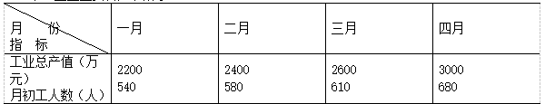
要求：计算一季度平均月劳动生产率。
4．已知某企业2005-2009年期间，产值每年以10％的速度递增，2009年达到2000万元。计算2005年产值为多少？若以同样的速度上升，2012年产值将达到多少？
5．某企业预计在今后的10年内实现产值翻两番，若前5年的年平均增长速度为16%，那么后5年的年平均增长速度至少达到多少才能实现目标？
6．某笔投资的年利率资料如下：
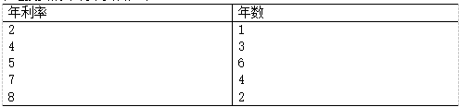
要求：若年利率按复利计算，则该笔投资的平均年利率为多少？
五、计算题（二）
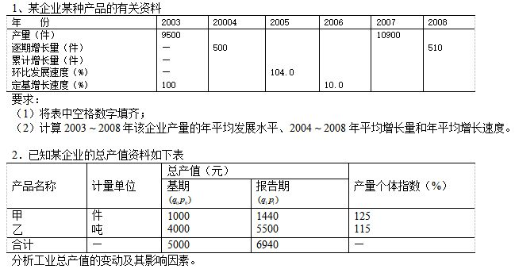

3.根据以往经验，居民家庭人口数服从正态分布，其方差为2.1。现从某地区随机抽取户居民家庭，测得样本的平均家庭人口数为3.75人，试以的可靠程度构造该地区平均居民家庭人口数的置信区间。（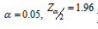）

19级统计学原理复习资料（高起专）
一、单项选择题
1、D 2、C 3、C 4、 5、B 6、B 7、B 8、B 9、A 10、B
11、B 12、 13、B 14、C 15、 16、D 17、D 18、 19、B 20、
21.C 22.C 23.C 24.D 25.C
二、判断题(每小题1分，共20分)
1、 2、√ 3、 4、× 5、× 6、 7、× 8、√ 9、√ 10、√
11、× 12、× 13、√ 14、 15、× 16、√ 17、 18、× 19、× 20、×
三、简答题
1、答：总体单位总量是用来反映总体中单位数多少的总量指标；总体标志总量是用来反映总体中单位标志值总和的总量指标。以某企业的全部职工为统计总体是，职工人数是总体单位总量，而工资总额是标志总量。
2、答：在统计分组的基础上，列出各个组中的单位数后所形成的一组数列，称为次数分配数列。
1）统计分组。统计分组包括分组标志和各个组。
2）各组的次数（或各组的频率）。各组中的单位数称为次数，也称频数，又称为权数。
3.答: 总量指数是由两个不同时期的总量对比形成的相对数。其中的总量可分解为若干个构成因素，而总量指数反映了所有构成因素的综合变动水平。
综合指数从形式上看也是由两个总量对比形成的相对数，但它却是把其中的一些构成因素固定下来，仅反映其中一个因素的变动水平。
4.答:测定季节波动的方法很多，如果以其是否考虑长期趋势的影响来划分可分为两种。
一种是按月（季）平均法，即指把不同年份中的同一时期（如同月、同季）的数值相加求算术平均数，以消除不规则变动，求得季节指数（比率）的方法。该方法的假定前提条件是不存在长期趋势和循环波动或不考虑这两个因素的影响，直接由时间数列通过简单平均来求季节指数。
另一种是趋势剔除法，即先将时间数列中的长期趋势剔除，同时也可以在一定程度上消除循环波动的影响，然后用平均的方法消除不规则变动的影响，最后求得季节比率的方法。其中数列中的长期趋势既可采用移动平均法求得，也可以采用最小二乘法求得，因而又有移动平均趋势剔除法和最小二乘趋势剔除法之别。

5.答：“统计”一词的涵义指统计工作、统计资料和统计学。 统计工作即统计实践，它是对现象客观存在的现实数量方面进行搜集、整理和分 析的活动过程。 统计资料指统计实践活动过程所取得的各项数字资料及与之相关的其他实际资 料的总称。 统计学是关于认识客观现象总体数量特征和数量关系的科学。 统计工作与统计资料是统计活动与成果的关系， 统计工作与统计学是统计实践和 统计理论的关系。
四、计算题（一）
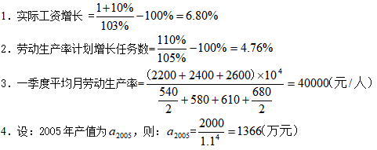
5.
6.
- 计算题（二）
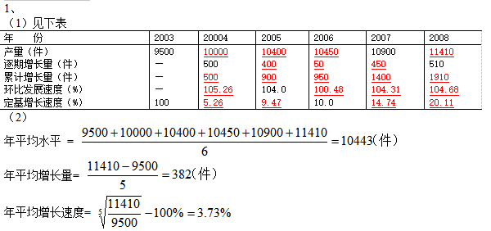
- 略
3.
